

ACTIVIDADES: RECONOCER PROPORCIONALIDADES DIRECTAS E INVERSAS

Ejercicio 1) Proporcionalidad directa e inversa en expresiones verbales

Las siguientes expresiones se encuentran mezcladas. Ubícalas en los recuadros de la derecha de acuerdo a si se relacionan con proporcionalidad directa o inversa
proporcionalidad directa
proporcionalidad inversa
mezcla de expresiones

tanto menos
el triple
cuanto
más

tanto
menos

tanto menos
el doble

cuanto más
la mitad

tanto
menos

cuanto
menos

igual producto
3ª parte

cuanto menos
el doble

el doble

el doble

tanto más
el triple
el triple

la 3ª
parte

tanto más
la mitad

cuanto menos
la 3ª parte
igual
cociente | producto
igual
cociente | producto

cuanto más
igual cociente

Ejercicio 2) Proporcionalidad directa y proporcionalidad inversa en gráficos
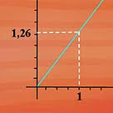
a) ¿Cuál de los dos gráficos corresponde a una proporcionalidad directa y cuál a una proporcionalidad inversa? Razona tu respuesta.

La recta por el origen corresponde a una proporcionalidad directa. La mitad de un número corresponde a la mitad del otro. El gráfico de abajo representa una proporcionalidad inversa. La mitad de un número corresponde al doble del otro.

b) Pon los números faltantes en los pares (x | y) que pertenecen a las proporcionalidades de los gráficos.

proporcionalidad directa proporcionalidad inversa

5

.
4

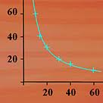

40
60
20
12
80
30
40
60
12
20
25
30

Ejercicio 3) Identificar números incorrectos en tablas de proporcionalidades

Determina primero, si la tabla pertenece a una proporcionalidad directa o inversa. Calcula el cociente común ( y : x ) o el factor común ( x ∙ y ), identifica y corrige los números incorrectos.

a) proporcionalidad directa/inversa cociente/factor común:

x | 5 | 15 | 25 | 40 | 50 | 60 | 80
y | 7,5 | 4 | 37,5 | 60 | 78 | 90 | 120

b) proporcionalidad directa/inversa cociente/factor común

x | 24 | 2 | 12 | 20 | 8 | 6 | 3
y | 3 | 36 | 8 | 4 | 9 | 15 | 18

Ejercicio 4) Resolver problemas con proporcionalidades
a) Determina el largo y el ancho de tres rectángulos de distintas formas que tienen el área de 24cm².

b) Un avión vuela con el autopiloto a la velocidad constante de 980 km/h. Completa la tabla de valores de tiempo y recorrido.

tiempo | 15min | 1,5h |  |  | 30min
recorrido |  |  | 735km | 1960km

c) La masa de 90g de gas propano tiene un volumen de 45l. Calcula la masa de 120l de gas propano. ¿Qué volumen tiene la masa de 225g de gas propano?

.

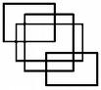

cm
cm
cm
cm
cm
cm

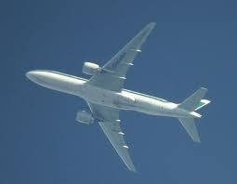

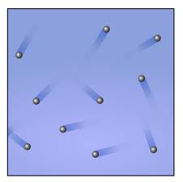
d) El volumen de un gas es inversamente proporcional a la presión. Un gas tiene el volumen de 2 litros y una presión de 1.000 Pascal. Calcula el volumen del gas si la presión sube a 5.000 Pascal.

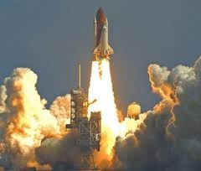
e) Durante el despegue de un cohete la velocidad es directamente proporcional al tiempo que ha pasado del momento de la partida. Un cohete alcanza la velocidad de 150 m/s después de 2s del despegue. Calcula la velocidad del cohete después de 5s del despegue.

Elaborado por: Hans-Dieter Sacher
Modificado por: Ministerio de Educación de Chile.

